Главная медаль

Моему прадедушке,
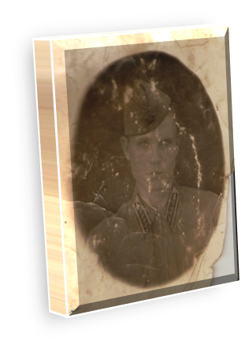
лейтенанту Крюкову Евгению Александровичу
посвящается…

Огонь, блеск, вспышка, тишина…
Как будто кончилась война,
И нет смертей родных, друзей,
Нет слёз скорбящих матерей.

Есть только свет и тишина:
На миг закончилась война.

По полю, по земле скользя,
Ползут, как два ужа, друзья:
Евгений, младший лейтенант,
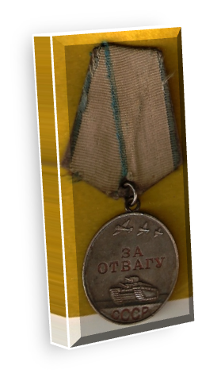
И Павел, рядовой солдат.

Приказ им дан в полдневный час
Доставить «языка» в санчасть,
Где весь в бинтах, теряя мир,
Ждёт их бесстрашный командир…

Смех, песни, разговор чужой
И запах сигарет другой.
Но та же молодость в глазах
И нету седины в висках.

Друзья слились с доской, с стеной,
Дыханья нет. Ждут час, другой.

И вот один из «удальцов»
Из дома вышел на крыльцо.
И, улыбнувшись той весне,
Решил понежиться в траве.

Кузнечик прыгнул на цветок,
Пыльцой обвеял мотылёк…

И… темнота в глазах и мрак…
Бойцы спешат домой, назад,
Где весь в бинтах, теряя мир,
Ждёт их бесстрашный командир…

Ведь только он язык чужой
Мог понимать как свой родной.

Два-три часа шёл разговор:
Мальчишка – немец молодой -
Теряясь, путаясь в словах,
Стараясь пересилить страх,

Всё рассказал и вдруг застыл.
Тут командир заговорил
На нашем русском языке,
Чтобы понятно было всем:

«Мальчишку переправить в штаб –
Он храбрый воин, он не раб.
А Женьку с Пашкой наградить
И к жёнам на день отпустить…»

Стоят друзья, главу склонив,
Их не поздравит командир,
Что «За отвагу» на груди
Горит медаль! А впереди…

Залп, вспышка, залп и тишина,
Как будто кончилась война.

